**软件技术基础第一次实验课**

1. **创建第一个HTML页面**

**要求：**熟悉HTML的标签。

**目标：**使用HTML完成一个简单的web页面

**实验环境：**Notepad、sublime或者其他编辑器，甚至可以是文本文档编辑器

**参考资料：**<https://www.runoob.com/html/html-tutorial.html>

<https://www.w3school.com.cn/html/index.asp>

<https://www.codecademy.com/learn/learn-html>

**实验任务：**根据以下文字提示，相应地为其添加HTML元素、标签、属性，创建完成第一个简单的web页面。

<HTML>

<HEAD>

<TITLE> My first Web Page </TITLE>

</HEAD>

<BODY>

This is an H1 header.

This is an H2 header.

This is an H6 header.

This is a horizontal ruler.

This sentence is displayed with EMPHASIS.

This sentence is displayed with STRONGLY EMPHASIZED text.

This sentence is displayed as UNDERLINED text.

This sentence is font color red.

The following is an ORDERED OR NUMBERED LIST:

This is item 1

This is item 2

This is item 3

This is item 4

This is a picture

There is a link to www.Baidu.com

</BODY>

</HTML>

将以上代码复制到编辑器，保存为.html文件，根据每行代码文字的描述，为其添加element、tag、attribute等完成本次实验。

实验效果如下：

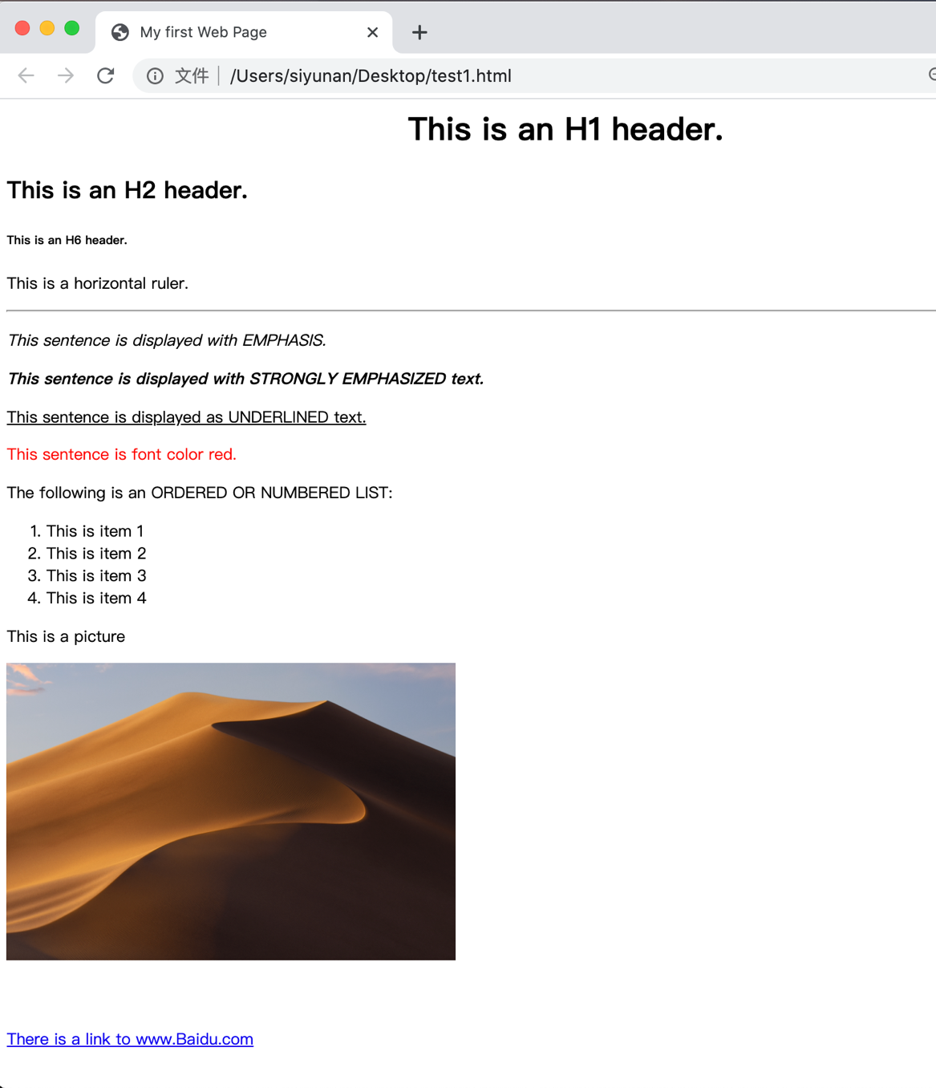

**其他要求：**

1. 将页面标题设置为My First Web Page。
2. 将图片的大小设置为500x300，宽为500，高为300；图片可以使用实验提供的图片，也可以使用自己寻找的图片。
3. 将h1标题居中。
4. 当点击链接时，在新的窗口打开链接。
5. 【选做】可尝试对链接进行更多的设置。如链接在页面上颜色为黑色；当鼠标悬停在链接上时链接变为蓝色；当鼠标点击链接后，链接变为红色。（使用css）。
6. 注意图片和链接之间的空行。

**提交内容：**需提交html文件、实验图片、实验截图（只截取页面效果图片，命名为exercise1）。如使用css还需提交.css文件。

1. **使用第一个servlet**

**要求：**会使用HTML创建WEB页面，熟悉HTML的表单，熟悉servlet。

**实验环境：**TOMCAT。

**参考资料：**<https://www.runoob.com/servlet/servlet-intro.html>

**实验目标：**学习如何通过HTML创建一个表单，并使用servlet接受网页表单的用户输入。

**实验任务：**

1. 在index.html中创建一个HTML表单，使用POST方法，包含以下信息：
2. 一个单行文本输入“Username”

2）一个密码输入“Password”

3）一个单选输入，包含“Male”“Female”的性别信息选项“gender”

4）一个复选框输入，包含“movie”“music”“sport”“bike”的兴趣爱好选项“hobbies”

5）一个提交按钮submit

示意图如下，可自行设计，让界面更好看

1. Servlet的类FirstServlet.class已在已经在exercise2\WEB-INF\classes给出，启动Tomcat时会自动加载，无需自行实现，也无需知道源码，只要表单的每个控件名包括大小写都与上面的要求对应，该Servlet就能返回正确的信息。如下图：

**实验要求：**

1. 注意HTML表单的action属性值。
2. 使用POST请求进行提交。
3. 注意编码规范（缩紧、变量命名、**注释**等）。
4. 对HTML表单进行美化，可通过简单的居中、颜色、字体等进行设计。【可选】也可通过css来进行设计。
5. 请完成web.xml的配置。

**Note：**

1. 该servlet的名称为FirstServlet，其对应的URL映射路径为/Servlet1。
2. 在web.xml可以配置welcome-file来设置首页，Servlet的配置需自行完成。
3. 运行方法：请将提供的压缩包解压后放入tomcat的安装路径下的webapps文件夹下，启动tomcat容器，在浏览器中输入localhost:8080/项目名称/index.html即可（如果web.xml中设置了欢迎页，可省略index.html）。
4. 该实验提供的编译文件是基于JDK1.8，若安装其他版本可能导致无法运行。
5. 可能需要将Tomcat安装目录下lib文件夹下的servlet-api.jar拷贝到JDK安装文件夹下jre/lib文件夹处。
6. 每次修改web.xml后必须重启tomcat

**提交内容：**index.html、web.xml文件，还需有运行截图以及一个Readme.txt文档对实验过程、遇到的问题等进行说明，如使用css，还需提交.css文件。

**DDL：**10月10日晚12:00之前

**提交方式：**发送邮件至 [whucs2020ssd1_hw@163.com](mailto:whucs2020ssd1_hw@163.com)，压缩包内包含两个文件夹，分为别“学号-exercise1”“学号-exercise2”，两个文件夹内分别放入两个exercise的提交内容。

**注意：**

1. 注意截止时间
2. 实验任务中的【可选】为加分项。
3. 邮件主题和压缩包的命名格式：

周一下午上课的同学，将邮件主题和压缩包的命名为“1112-学号-ssd-exercise12”

周一晚上上课的同学，将邮件主题和压缩包的命名为“0001-学号-ssd-exercise12”

请按照命名规范发送邮件，否则可能无法接收到作业。其中“-”均为半角字符。

1. 提交了github网址的同学无需发送邮件，把文件git到github上即可。